04_DBMS · AI-X 빅데이터 과정
데이터베이스(DBMS·SQL) 수업 내용 설명
파일 시스템의 문제점에서 시작해 SELECT·JOIN·DDL/DML·시퀀스·MySQL까지 — "데이터에게 질문하는 법"을 배우는 이야기
대상: 데이터베이스를 처음 접하는 고등학생 · 기준 자료: lecNote/04_DBMS 교안(DB와 DBMS, Select, Join, DDL·DML·DCL, Sequence), Source/04_DBMS SQL 실습, MySQL 실습
이 문서의 차례
1. DB와 DBMS는 왜 필요한가
2. 실습 준비 (Oracle · scott · demo.sql)
3. SELECT : 원하는 데이터 뽑기
4. JOIN : 여러 표 연결하기
5. DDL : 표 만들고 지우기
6. DML : 데이터 넣고·고치고·지우기 / 트랜잭션
7. 제약조건
8. 시퀀스
9. MySQL 맛보기
10. 한 장 요약과 복습 문제

읽는 방법
SQL은 영어 문장처럼 읽히는 언어입니다. 각 SQL 예시는 "사람의 말 → SQL" 순서로 읽으면 쉽습니다.
실습은 오라클의 scott 계정에 들어 있는 EMP(사원) 표와 DEPT(부서) 표로 진행했습니다.
모르는 단어는 함께 만든 [04_DBMS 용어 정리]에서 찾아보세요.

1. DB와 DBMS는 왜 필요한가

1-1. 데이터가 커지는 순서
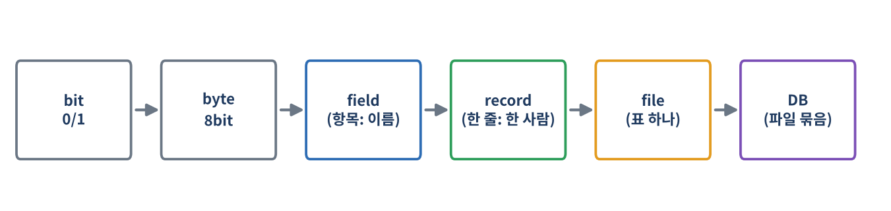
그림 1. 데이터의 단위: bit < byte < field < record < file < DB
글자 하나(byte)가 모여 항목(field)이 되고, 항목이 모여 한 사람의 정보(record)가 되고, 같은 종류의 레코드가 모여 파일(표)이 되고, 파일들이 모여 데이터베이스가 됩니다.

1-2. 파일 시스템의 한계 → 데이터베이스
구분 | 파일 시스템 (엑셀·메모장) | 데이터베이스(DBMS)
비용 | 추가 비용 없음, 빠름 | 관리 소프트웨어·운영 비용 필요
데이터 중복 | 프로그램마다 따로 저장 → 중복·불일치 | 통합 관리로 중복 최소화
공유 | 공유가 어렵다 | 여러 프로그램이 함께 사용
정확성(무결성) | 지키기 어렵다 | 규칙(제약조건)으로 자동 보호
보안 | 파일 단위 | 사용자별 권한으로 세밀하게 관리
검색 | 직접 프로그램을 짜야 함 | SQL 한 줄로 검색

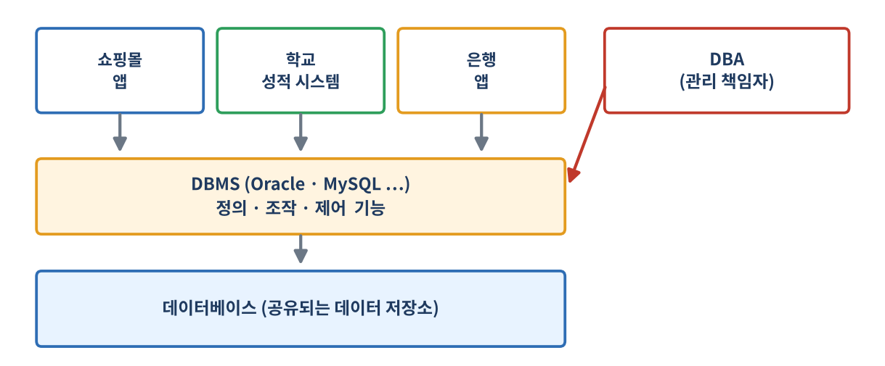
그림 2. 여러 응용프로그램이 DBMS를 통해 하나의 데이터베이스를 공유

1-3. DBMS의 기능·장단점
- 정의 기능: 데이터의 구조·형태를 정한다 (표 만들기).
- 조작 기능: 검색·삽입·수정·삭제를 지원한다 (SQL).
- 제어 기능: 무결성·보안·복구·동시 사용 제어로 데이터를 안전하게 지킨다.
장점: 중복 최소화, 공유, 무결성·일관성, 보안, 빠른 접근. 단점: 운영비가 많이 들고, 백업·복구가 어렵고, 한 곳에 몰려 있어 고장 나면 시스템 전체가 영향을 받는다. 이 단점을 줄이기 위해 DBA(데이터베이스 관리자)가 필요합니다.

2. 실습 준비 (Oracle · scott · demo.sql)
수업에서는 Oracle 11g XE(무료 버전)와 SQL Developer(편한 SQL 도구)를 설치하고 연습용 계정을 만들었습니다.
- 관리자로 접속: sqlplus / as sysdba
- 연습 계정 만들기: create user scott identified by tiger;
- 권한 주기: grant dba to scott;
- 나왔다가 scott으로 다시 접속: sqlplus scott/tiger
- 연습 데이터 넣기: @c:/ai/lecNote/04_DBMS/demo.sql
- 확인: SELECT * FROM TAB; (내 표 목록), SELECT * FROM EMP;
표 | 내용 | 열
EMP (14명) | 사원 | EMPNO 사번, ENAME 이름, JOB 직책, MGR 상사사번, HIREDATE 입사일, SAL 급여, COMM 보너스, DEPTNO 부서번호
DEPT (4개) | 부서 | DEPTNO 부서번호, DNAME 부서명, LOC 위치 (10 ACCOUNTING–NEW YORK, 20 RESEARCH–DALLAS, 30 SALES–CHICAGO, 40 OPERATIONS–BOSTON)
SALGRADE (5등급) | 급여 등급표 | GRADE, LOSAL(최저), HISAL(최고)

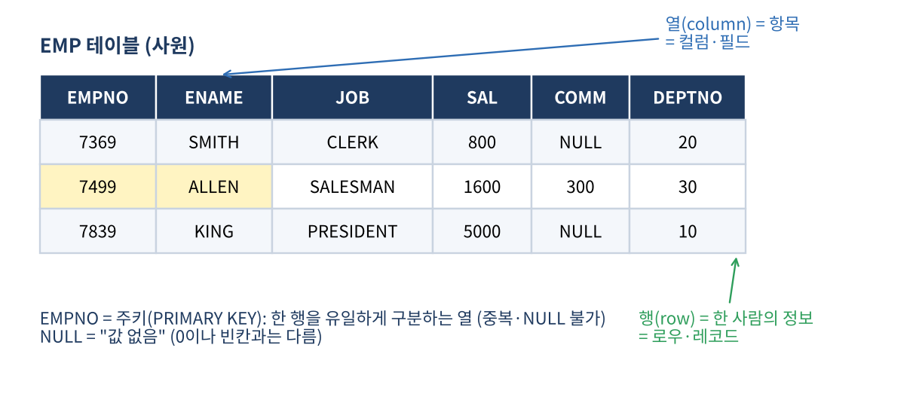
그림 3. 표(테이블)의 구조: 열(컬럼), 행(로우), 주키
Source/SQL 단축키.txt
SQL Developer 단축키: 실행할 문장들을 드래그해서 선택한 뒤 F9(여러 문장 실행), Ctrl+Enter(현재 문장 실행). 한 문장 끝에는 꼭 ; 를 붙입니다.

3. SELECT : 원하는 데이터 뽑기
SELECT는 DML 중 가장 많이 쓰는 질의어입니다. "어느 표에서(FROM) → 어떤 행만(WHERE) → 어떤 열을(SELECT) → 어떤 순서로(ORDER BY)" 뽑을지 정합니다.
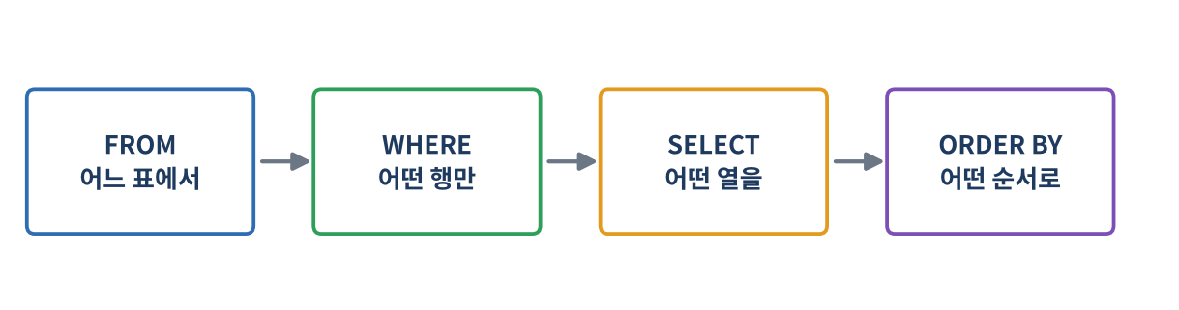
그림 4. SELECT 문장의 논리적 순서 (쓰는 순서는 SELECT가 맨 앞)
SELECT [DISTINCT] 열, 열 [별칭] -- 무엇을 보여 줄까
FROM 표이름 -- 어느 표에서
[WHERE 조건] -- 어떤 행만
[ORDER BY 열 [ASC|DESC]]; -- 어떻게 정렬

3-1. 작성 규칙
- SQL 키워드는 대소문자를 구분하지 않는다(관례상 대문자). 단, 표 안에 저장된 값은 구분한다: ename = 'FORD' 와 'ford'는 다르다.
- 문자·날짜 값은 작은따옴표 안에. 문장 끝은 ;, 주석은 --.
- 절마다 줄을 나눠 쓰면 읽기 쉽다.

3-2. 열 고르기와 별칭
SELECT * FROM emp; -- 모든 열
SELECT empno, ename, sal, job FROM emp; -- 필요한 열만
SELECT empno AS "사번", ename 이름, job 직업 FROM emp; -- 별칭(AS는 생략 가능)
DESC dept; -- 표의 구조 보기

3-3. WHERE : 행 걸러내기
SELECT empno, ename, sal FROM emp WHERE sal = 3000; -- 같다 (=)
SELECT * FROM emp WHERE sal <> 3000; -- 다르다 (<>, !=, ^=)
SELECT * FROM emp WHERE sal >= 2000 AND sal < 3000; -- 2000번대 급여
SELECT * FROM emp WHERE deptno = 10 OR job = 'MANAGER';
SELECT * FROM emp WHERE hiredate <= '82/01/01'; -- 날짜도 따옴표

연산자 | 뜻 | 예
BETWEEN a AND b | a 이상 b 이하 (양 끝 포함) | sal BETWEEN 1500 AND 3000
IN (목록) | 목록 중 하나 | deptno IN (10, 30)
LIKE '패턴' | % = 0글자 이상, _ = 정확히 1글자 | ename LIKE 'M%'(M으로 시작), '%S'(S로 끝), '_A%'(두 번째가 A)
IS NULL | NULL 검사 (= NULL 은 안 됨) | comm IS NULL
NOT | 부정 | NOT IN, NOT BETWEEN, IS NOT NULL

3-4. 계산과 NULL
SELECT ename, sal, sal*12 연봉 FROM emp; -- 계산 결과는 화면에만 나온다(표는 불변)
SELECT ename, sal*12 + comm FROM emp; -- comm이 NULL이면 결과도 NULL!
SELECT ename, sal*12 + NVL(comm, 0) 연봉 FROM emp; -- NVL로 NULL을 0으로
SELECT ename || ' is a ' || job FROM emp; -- || 로 글자 이어 붙이기

가장 흔한 함정
NULL은 0도 빈칸도 아닌 "값이 없음" 입니다. NULL이 섞인 산술식은 결과가 전부 NULL이 되므로 NVL(열, 0)으로 대체해야 합니다. 비교할 때도 comm = NULL이 아니라 `comm IS NULL` 을 써야 합니다.

3-5. 중복 제거와 정렬
SELECT DISTINCT job FROM emp; -- 직업 종류만 (중복 제거)
SELECT DISTINCT deptno, job FROM emp; -- 부서·직업 조합이 중복 제거
SELECT * FROM emp ORDER BY sal; -- 오름차순(기본) ASC
SELECT * FROM emp ORDER BY sal DESC; -- 내림차순
SELECT ename, sal*12+NVL(comm,0) 연봉 FROM emp ORDER BY 연봉, hiredate DESC; -- 기준 두 개

정렬 기준은 쉼표로 여러 개 줄 수 있습니다(앞 기준이 같을 때 다음 기준 적용). 또한 WHERE 절은 SELECT보다 먼저 계산되므로 WHERE에서는 별칭(연봉)을 쓸 수 없지만, ORDER BY에서는 쓸 수 있습니다.

3-6. 날짜 검색 요령
-- 1982년 입사자
SELECT * FROM emp WHERE hiredate BETWEEN to_date('1982/01/01','yyyy/mm/dd')
AND to_date('1982/12/31','yyyy/mm/dd');
-- 1월에 입사한 사람
SELECT * FROM emp WHERE hiredate LIKE '__/01/__';
ALTER SESSION SET NLS_DATE_FORMAT = 'RR/MM/DD'; -- 날짜 표시 형식 지정

연습
연습문제(교안): 급여 조건·부서·입사일 범위·이름 패턴 검색 등 23문항. 모든 문제는 "①어느 표 ②어떤 조건 ③어떤 열 ④정렬" 순서로 말로 먼저 정리한 뒤 SQL로 옮기면 쉽습니다.

4. JOIN : 여러 표 연결하기
사원 표에는 부서 번호(20)만 있고 부서 이름(RESEARCH)은 부서 표에 있습니다. 이름을 함께 보려면 두 표를 연결(JOIN)해야 합니다.
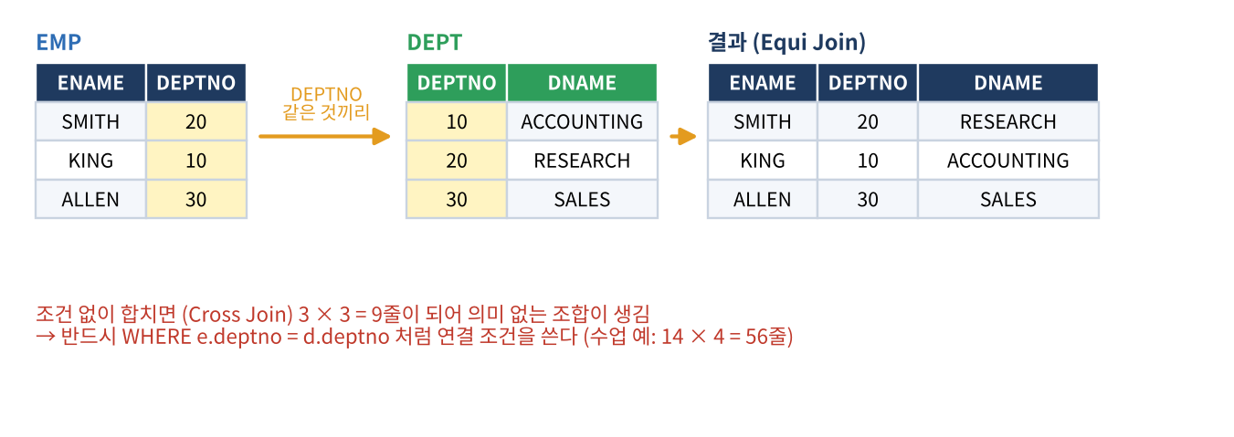
그림 5. 공통 열(DEPTNO)이 같은 행끼리 연결하는 Equi Join
종류 | 설명 | 예
Cross Join | 조건 없이 FROM에 두 표만 적음 → 모든 조합(14×4=56). 의미 없음 | SELECT * FROM emp, dept;
Equi Join | 공통 열 값이 같은 행 연결. 가장 많이 사용 | WHERE e.deptno = d.deptno
Non-Equi Join | =가 아닌 범위 조건 (급여 등급) | WHERE sal BETWEEN losal AND hisal
Self Join | 같은 표를 두 번(별칭 W, M) 연결 | WHERE w.mgr = m.empno
Outer Join | 조건에 안 맞는 행도 포함 | m.empno(+) 또는 LEFT JOIN

4-1. Equi Join
SELECT e.ename, d.dname, e.deptno
FROM emp e, dept d -- 표 별칭 e, d
WHERE e.deptno = d.deptno -- 연결 고리
AND e.ename = 'SCOTT';

두 표에 같은 이름의 열(deptno)이 있을 때 SELECT deptno라고만 쓰면 "열의 정의가 애매합니다" 오류가 납니다. 반드시 e.deptno처럼 어느 표 것인지 밝히세요.

4-2. Non-Equi Join : 급여 등급 매기기
SELECT e.ename, e.sal, s.grade
FROM emp e, salgrade s
WHERE e.sal BETWEEN s.losal AND s.hisal; -- 급여가 어느 구간에 속하는지

4-3. Self Join : 직원과 상사
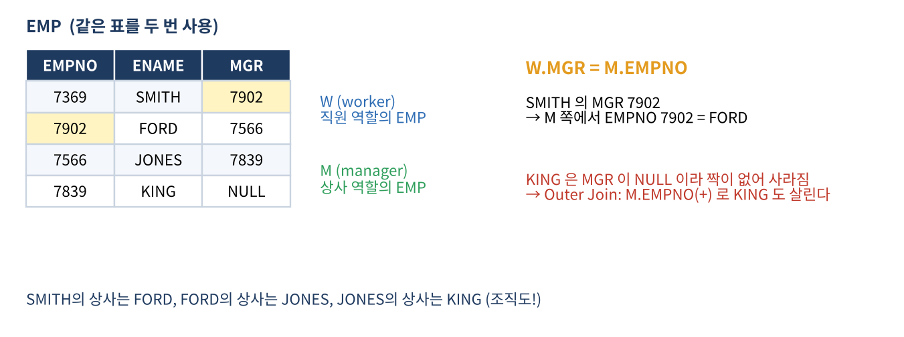
그림 6. 같은 표를 직원(W)과 상사(M) 두 개로 보기
SELECT w.ename || '의 상사는 ' || m.ename
FROM emp w, emp m
WHERE w.mgr = m.empno;

4-4. Outer Join : 짝 없는 행 살리기
사장 KING은 상사(MGR)가 NULL이라 Self Join 결과에서 사라집니다. 정보가 부족한 쪽에 (+)를 붙이면 살아납니다. 부서 표의 40번(직원 없음)을 보고 싶을 때도 같은 방법을 씁니다.
SELECT employee.ename || '의 매니저는 ' || NVL(manager.ename, '無') || '입니다.'
FROM emp employee, emp manager
WHERE employee.mgr = manager.empno(+); -- KING 도 출력

SELECT e.ename, d.deptno, d.dname
FROM emp e, dept d
WHERE e.deptno(+) = d.deptno; -- 직원 없는 40번 부서도 출력

(+)는 Oracle 전용 문법입니다. 표준이자 MySQL에서는 LEFT JOIN … ON …을 씁니다(9장).

5. DDL : 표 만들고 지우기
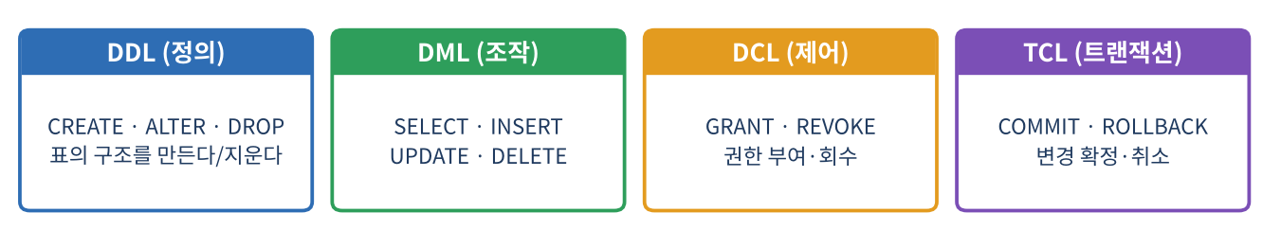
그림 7. SQL 문장의 네 가지 종류

5-1. CREATE TABLE
CREATE TABLE BOOK (
bookid NUMBER PRIMARY KEY,
bookname VARCHAR2(20),
publisher VARCHAR2(20),
rdate DATE,
price NUMBER
);
DROP TABLE BOOK; -- 표 삭제

데이터 타입 | 뜻
NUMBER, NUMBER(w), NUMBER(w,d) | 숫자. w = 전체 자리수, d = 소수점 아래 자리수 (NUMBER(7,2) → 12345.67)
CHAR(n) | 고정 길이 글자. 짧게 써도 n칸 차지
VARCHAR2(n) | 가변 길이 글자(최대 n, 최대 4000바이트). 실제 길이만큼만 차지
DATE | 날짜+시간
BLOB / CLOB | 이미지·동영상 등 대용량 바이너리 / 대용량 텍스트(전자책 등)

- 이름 규칙: 문자로 시작, 영문·숫자·_ $ #, 1~30글자, 공백 불가, 예약어와 중복 불가.
- 같은 이름의 표가 이미 있으면 오류 → 연습할 때는 DROP TABLE을 먼저 실행.
- 다른 표를 복사: CREATE TABLE EMP01 AS SELECT * FROM EMP; (구조만 복사: ... WHERE 1=0)

6. DML : 데이터 넣고·고치고·지우기

6-1. INSERT : 추가
INSERT INTO DEPT01 (DEPTNO, DNAME, LOC) VALUES (10, 'ACCOUNTING', 'NEW YORK');
INSERT INTO DEPT01 VALUES (10, 'ACCOUNTING', 'NEW YORK'); -- 열 이름 생략 = 모든 열 순서대로
INSERT INTO DEPT01 (DEPTNO, DNAME, LOC) VALUES (40, 'RESEARCH', NULL); -- 명시적 NULL
INSERT INTO DEPT01 (DEPTNO, DNAME) VALUES (30, 'SALES'); -- 생략한 열은 암시적 NULL
INSERT INTO DEPT02 SELECT * FROM DEPT; -- 서브쿼리로 여러 행 복사

열 개수와 값 개수, 타입이 맞지 않으면 오류가 납니다. NOT NULL 열에는 NULL을 넣을 수 없습니다.

6-2. UPDATE : 수정
UPDATE EMP01 SET DEPTNO = 30; -- WHERE 없음 → 모든 행 수정!
UPDATE EMP01 SET SAL = SAL * 1.1 WHERE SAL >= 3000; -- 조건에 맞는 행만
UPDATE EMP01 SET DEPTNO = 20, JOB = 'MANAGER' WHERE ENAME = 'SCOTT'; -- 여러 열 한 번에
UPDATE EMP01 SET SAL = SAL + 1000
WHERE DEPTNO = (SELECT DEPTNO FROM DEPT WHERE LOC = 'DALLAS'); -- 서브쿼리

가장 위험한 실수
UPDATE와 DELETE에서 WHERE를 빼먹으면 모든 행이 바뀌거나 사라집니다. 실행 전에 같은 조건으로 SELECT를 먼저 해 보고, 필요하면 ROLLBACK으로 되돌릴 수 있도록 COMMIT 전에 확인하세요.

6-3. DELETE : 삭제
DELETE FROM DEPT01; -- 모든 행 삭제
DELETE FROM DEPT01 WHERE DEPTNO = 30;
DELETE FROM SAM01 WHERE JOB IS NULL;
DELETE FROM EMP01 WHERE DEPTNO = (SELECT DEPTNO FROM DEPT WHERE DNAME = 'SALES');

6-4. 트랜잭션 : COMMIT과 ROLLBACK
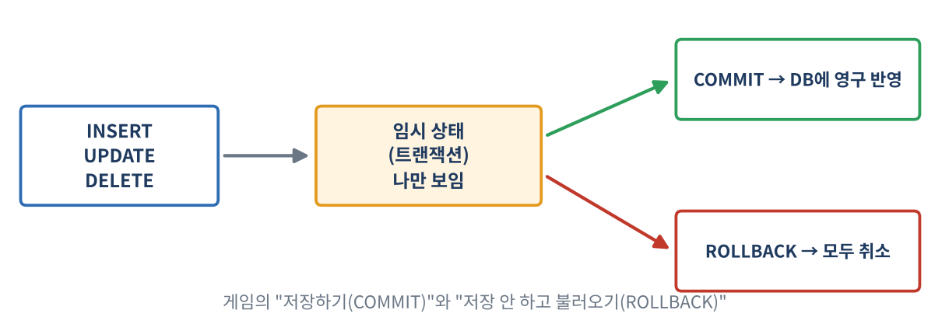
그림 8. 변경은 임시 상태 → COMMIT으로 확정 또는 ROLLBACK으로 취소
INSERT·UPDATE·DELETE는 실행해도 내 화면에서만 바뀐 임시 상태입니다. COMMIT을 해야 데이터베이스에 영구 반영되고, ROLLBACK을 하면 마지막 COMMIT 이후의 변경이 취소됩니다. 계좌이체처럼 "출금과 입금이 모두 성공하거나 모두 실패해야 하는" 작업을 보호하기 위한 장치입니다.
수업 연습문제(MY_DATA 표): 만들기 → 5건 입력 → TO_CHAR로 형식 맞춰 출력 → COMMIT → 한 건 수정 후 COMMIT → 삭제 후 COMMIT → 일괄 수정 → DROP TABLE. 이 흐름이 DDL·DML·TCL의 전체 사이클입니다.

7. 제약조건
제약조건은 표에 잘못된 데이터가 들어오지 못하게 막는 규칙입니다. 입력·수정·삭제할 때마다 자동으로 검사되고, 다른 표가 참조 중이면 표 삭제도 막아 줍니다.
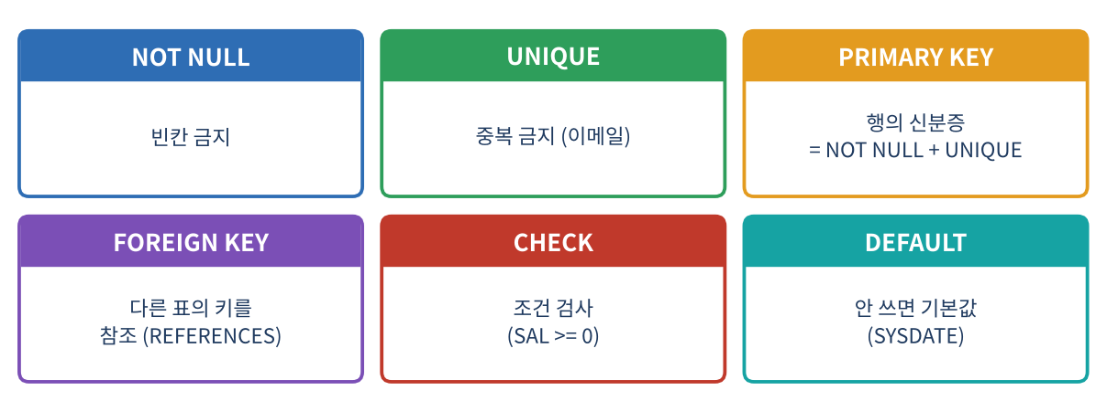
그림 9. 여섯 가지 제약조건
여러 제약조건을 모두 쓴 예 (교안)
CREATE TABLE DEPT1 (
DEPTNO NUMBER(2) PRIMARY KEY,
DNAME VARCHAR2(14),
LOC VARCHAR2(13));

CREATE TABLE EMP1 (
EMPNO NUMBER(4) PRIMARY KEY,
ENAME VARCHAR2(10) UNIQUE,
JOB VARCHAR2(9) NOT NULL,
MGR NUMBER(4),
HIREDATE DATE DEFAULT SYSDATE,
SAL NUMBER(7,2) CHECK (SAL >= 0),
COMM NUMBER(7,2),
DEPTNO NUMBER(2) REFERENCES DEPT1(DEPTNO));

FOREIGN KEY가 있으면 존재하지 않는 부서번호는 사원에게 줄 수 없고, 사원이 있는 부서는 함부로 지울 수 없습니다. 이것이 표 사이의 데이터 모순을 막는 참조 무결성입니다.

8. 시퀀스
회원 번호처럼 겹치지 않는 번호를 자동으로 붙이고 싶을 때 사람이 직접 세면 실수가 납니다. 시퀀스는 번호표 발급기처럼 번호를 하나씩 순서대로 내주는 객체이며 표와 독립적입니다.
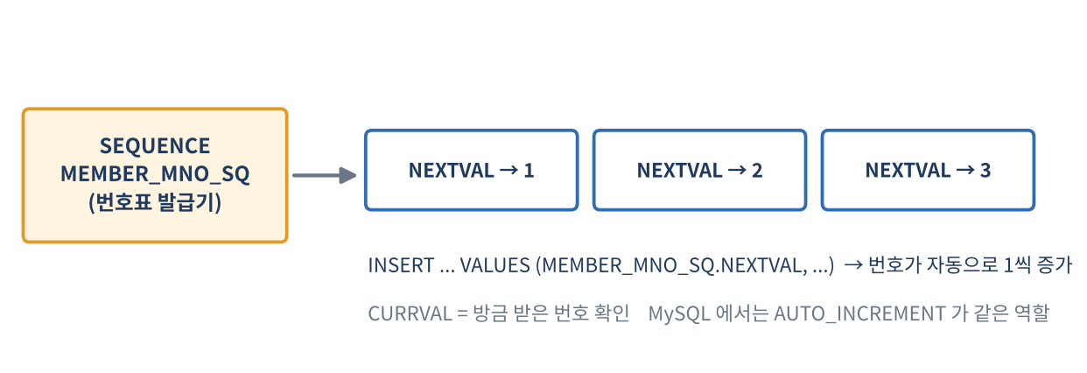
그림 10. 시퀀스로 번호 자동 생성
DROP SEQUENCE FRIEND_SEQ;
CREATE SEQUENCE FRIEND_SEQ
START WITH 1 INCREMENT BY 1 MAXVALUE 9999 MINVALUE 1 NOCACHE NOCYCLE;

INSERT INTO FRIENDS (ID, NAME, TEL) VALUES (FRIEND_SEQ.NEXTVAL, '홍길동', '010-9999-9999');
SELECT FRIEND_SEQ.CURRVAL FROM DUAL; -- 방금 쓴 번호
DROP SEQUENCE FRIEND_SEQ;

 | 뜻
NEXTVAL | 다음 번호를 발급하고 가져옴 (호출할 때마다 증가)
CURRVAL | 현재 번호(마지막으로 발급된 값)
MAXVALUE / CYCLE | 최대값 / 최대 도달 후 처음부터 다시 시작할지
DUAL | 계산·시퀀스 조회용 임시 한 줄짜리 표

8-1. 종합 연습: 회원/회원등급
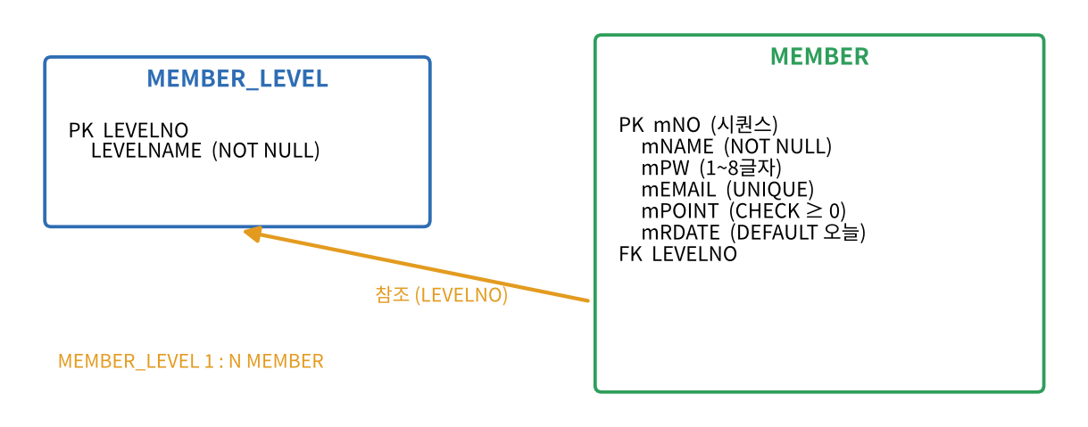
그림 11. MEMBER와 MEMBER_LEVEL의 관계 (ERD)
교안의 마지막 연습은 ERD를 그리고 표 두 개를 만드는 것이었습니다. MEMBER_LEVEL(등급 표)을 먼저 만들고, MEMBER가 그것을 FK로 참조합니다. 번호는 시퀀스 MEMBER_MNO_SQ로 자동 생성합니다. 참조당하는 표(부모)를 먼저 만들고, 지울 때는 자식 표를 먼저 지운다는 순서가 중요합니다.

9. MySQL 맛보기
같은 SQL이라도 DBMS마다 방언이 조금씩 다릅니다. MySQL은 파이썬·웹 수업에서 계속 쓸 무료 DBMS입니다.
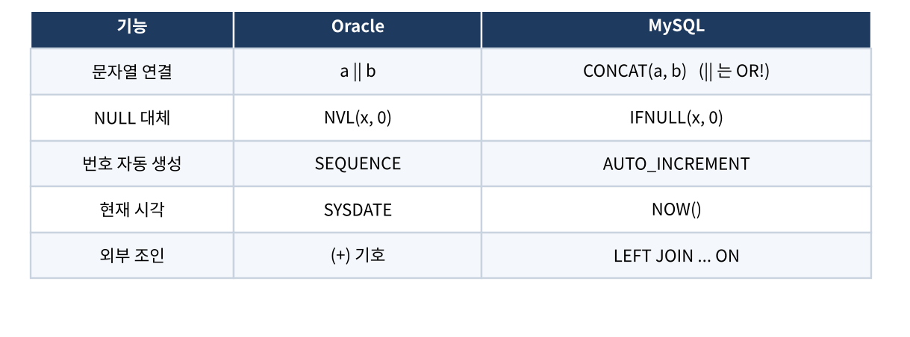
그림 12. Oracle과 MySQL의 대표적인 차이
create database devdb; use devdb; -- 데이터베이스를 먼저 만들고 들어간다
create table friend(
no int primary key auto_increment, -- 자동 증가 (Oracle의 시퀀스 역할)
name varchar(30) not null,
tel varchar(30) unique,
age numeric(3) default 1 check (age > 0),
last_modify datetime default now()
);
select w.pno, w.pname, ifnull(m.pname,'★CEO★') manager
from person w left join person m on w.manager = m.pno; -- 외부 조인

- DCL: create user, grant all privileges on *.* to 사용자, revoke, drop user — 계정·권한 관리.
- MySQL의 ||는 문자 연결이 아니라 OR이므로 concat()을 쓴다.
- 수업에서는 파이썬 수업용 표 person(사원, EMP 유사)과 division(부서, DEPT 유사)을 만들어 연습했다.

10. 한 장 요약과 복습 문제
장 | 핵심 | 기억할 것
1 DB·DBMS | 데이터를 공유·보호·검색하는 시스템 | 중복 최소화, 무결성, DBA
2 SELECT | FROM → WHERE → SELECT → ORDER BY | NULL·NVL, LIKE, 별칭
3 JOIN | 여러 표를 연결 | Equi, Non-Equi, Self, Outer
4 DDL/DML | 구조 정의 / 데이터 조작 | CREATE·DROP, INSERT·UPDATE·DELETE, COMMIT
5 시퀀스 | 자동 번호 | NEXTVAL, CURRVAL
MySQL | Oracle과 방언 차이 | auto_increment, ifnull, concat, left join

복습 문제
- 파일 시스템 대신 DBMS를 쓰면 좋은 점 세 가지를 쓰세요.
- DBMS의 3대 기능(정의·조작·제어)을 각각 한 문장으로 설명하세요.
- EMP 표에서 급여가 2000 이상 3000 미만인 사원의 사번, 이름, 급여를 급여 높은 순으로 출력하는 SQL을 쓰세요.
- 이름이 M으로 시작하는 사원, 이름의 두 번째 글자가 A인 사원을 찾는 LIKE 패턴을 각각 쓰세요.
- sal*12+comm이 일부 사원에서 NULL이 되는 이유와 해결 방법은?
- comm = NULL 로 검색하면 안 되는 이유와 올바른 방법은?
- Equi Join과 Cross Join의 차이는? Cross Join의 결과가 14×4=56줄인 이유는?
- 사원 이름과 상사 이름을 함께 출력하는 SQL을 쓰세요. KING처럼 상사가 없는 사원도 나오게 하려면?
- DDL, DML, DCL, TCL에 각각 속하는 명령어를 두 개씩 쓰세요.
- UPDATE에서 WHERE를 빼먹으면 어떻게 되나요? 이미 실행했다면(COMMIT 전) 어떻게 하나요?
- PRIMARY KEY, FOREIGN KEY, UNIQUE, CHECK, DEFAULT의 의미를 각각 쓰세요.
- 시퀀스의 NEXTVAL과 CURRVAL의 차이는? MySQL에서 같은 역할을 하는 것은?
정답
1) 중복 감소·공유·무결성/보안·SQL 검색 2) 정의=구조를 정함, 조작=검색·추가·수정·삭제, 제어=정확성·보안·복구 유지 3) SELECT empno,ename,sal FROM emp WHERE sal>=2000 AND sal<3000 ORDER BY sal DESC; 4) LIKE 'M%', LIKE '_A%' 5) NULL이 섞인 계산은 NULL → NVL(comm,0) 6) NULL은 값이 아니라 상태라 비교 불가 → IS NULL 7) Equi=공통 열 같은 것만 연결, Cross=모든 조합(14×4) 8) emp w, emp m WHERE w.mgr = m.empno(+) 또는 LEFT JOIN 9) DDL: CREATE·DROP / DML: INSERT·UPDATE / DCL: GRANT·REVOKE / TCL: COMMIT·ROLLBACK 10) 모든 행이 바뀜 → ROLLBACK 11) 행 식별 / 다른 표 참조 / 중복 금지 / 조건 검사 / 기본값 12) 다음 번호 발급 / 현재 번호 확인 / AUTO_INCREMENT

